
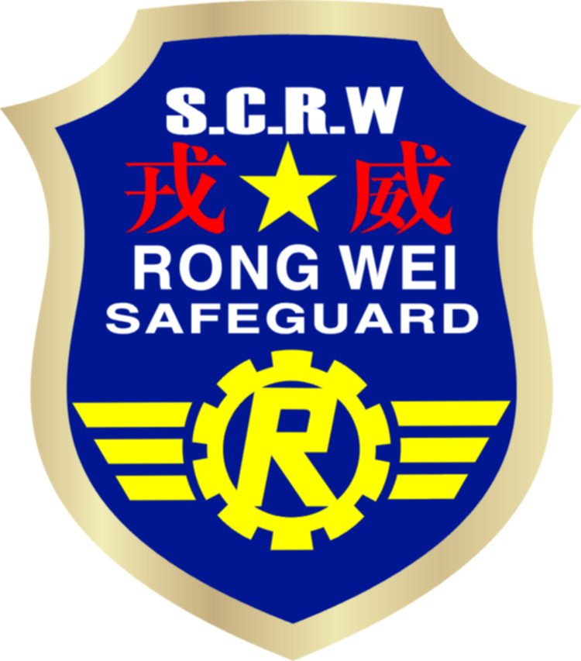
四 川 戎 威 保 安 服 务 有 限 责 任 公 司
中 国 人 民 解 放 军 总 医 院 海 南 医 院 项 目

应聘人员登记表
姓 名 |  |  |  | 性 别 |  |  |  | 应聘职务 |  |  |  |  |  |  |  |  | 照  片
出生日期 |  |  |  | 民 族 |  |  |  | 年 龄
籍 贯 |  |  |  | 婚姻状况 |  |  |  | 身体状况
身 高 |  |  |  | 体 重 |  |  |  | 视 力
联系电话 |  |  |  |  |  |  | 政治面貌 |  |  |  | 学 历
身份证号 |  |  |  |  |  |  | 户口所在地 |  |  |  |  | 是否当兵
电脑水平 |  |  |  |  |  |  | 现住址
有 无 犯 罪 记 录 |  |  |  |  |  |  |  |  |  |  |  |  | 驾 照
教  育  经  历 | 年限 |  |  |  | 学校名称 |  |  |  |  | 专业 |  |  |  | 证明人 |  | 联系方式
工  作  经  历 | 年限 |  |  |  | 公司名称 |  |  |  |  | 职务 |  |  |  | 证明人 |  | 联系方式
何时何地获得过何种奖励有何特长
主要家庭成员
姓名 |  |  | 与本人关系 |  |  | 工作地点 |  |  | 职务 |  |  |  |  |  | 联系方式
特别承诺 | 1、我保证所填写的每一项内容真实，如有虚假，即使被贵公司录用，贵公司也可随时无条件解雇我；  2、我愿意接受贵公司的背景调查、培训、试用，如达不到贵公司要求，不予录用我为公司正式员工；  3、我保证到贵公司报到前，已与原单位解除劳动合同等关系，并不将原单位的任何商业（军事等）秘密带到贵公司；  4、如与原工作单位因原劳动合同或商业（军事等）秘密问题出现法律纠纷，我愿意自己承担一切责任；  5、本人已阅读公司下发的公司各项规章制度并理解规定的内容、对其没有任何异义。经过公开，公示，我认为程序是公正的，内容是公平的，我承诺将遵守公司的各项规章制度，包括各项制度的后续更新修订内容，都会严格遵守执行，如有违反，我自愿按照相关规定接受处罚。  填表人签字： 填表日期：

项目地址：海南省三亚市海棠区江林路 联系人：王强 联系电话：13379918324 邮箱：527133608@qq.com

